安全评价项目信息表
项目编号：
项目名称 | 山东亚科环保科技有限公司安全现状评价
项目简介 | 山东亚科环保科技有限公司成立于2015年05月20日，注册资本4000万元，法定代表人郑娟，注册地址山东省泰安市肥城市边院镇创业大街西首，总占地面积71963㎡。公司现有员工94人。公司建有环己酮副产综合利用项目（一期）及3万吨/年危废综合利用装置技术安全环保改造项目，环己酮副产综合利用项目（一期）以甲醇、环己酮副产油为原料生产环己酮、环己烷、环己醇、化工轻油等。3万吨/年化工危废综合利用装置技术安全环保改造项目正在验收阶段。
评价人员 |  | 姓 名 |  | 备注
项目负责人 |  | 马琳琳
项目组成员 |  | 赵云峰
 |  | 王 静
 |  | 郝大平
 |  | 刘卫国
报告编制人 |  | 马琳琳
报告审核人 |  | 崔强
过程控制负责人 |  | 刘云红
技术负责人 |  | 赵云峰
技术专家
或有关技术人员
到现场开展安全评价工作情况 |  | 时 间 | 到现场主要人员 | 主要任务
 |  | 2023.3.10 | 马琳琳 王静 | 初访
 |  | 2023.4.2 | 马琳琳 王静 | 现场考察
 |  | 2023.4.4 | 马琳琳 王静 | 现场检查
 |  | 2023.5.20 | 马琳琳 王静 | 现场核查
安全评价报告提交时间：2023.6.28
有必要公开的其它内容：

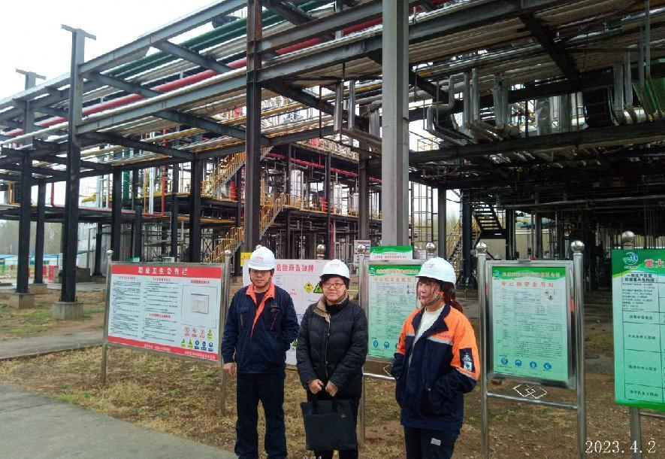
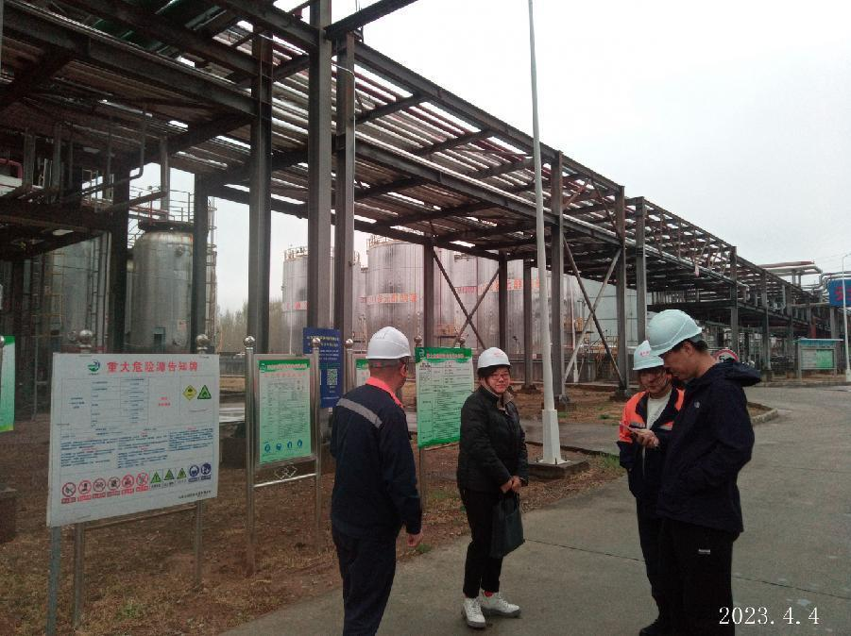
山东亚科环保科技有限公司现场照片
